
УКРАЇНА

ФЕДОРІВСЬКА СІЛЬСЬКА РАДА
ПОЛОГІВСЬКОГО РАЙОНУ ЗАПОРІЗЬКОЇ ОБЛАСТІ
сьомого скликання
друга позачергова сесія
РІШЕННЯ

20 лютого 2020 року № 14
с.Федорівка

Про дозвіл на розроблення проекту землеустрою щодо відведення земельної ділянки у власність гр. Козловій Ірині Дмитріївні для ведення особистого селянського господарства на території Федорівської сільської ради

Керуючись ст.26 Законом України «Про місцеве самоврядування в Україні», статтями 12, 33, 116, 118, 121 та п. 12 розділу 10 Земельного кодексу України, розглянувши заяву гр. Козлової І.Д. від 17.02.2020 року №01-14/192/1, щодо передачі земельної ділянки у власність для ведення особистого селянського господарства , Федорівська сільська рада ВИРІШИЛА:

- Дати дозвіл гр. Козловій І.Д. (ін. код 2479209846 ),
на розроблення проекту землеустрою, щодо відведення земельної ділянки у власність для ведення особистого селянського господарства на території с. Бурлацьке, орієнтовною площею до 2,00га Федорівської сільської ради, згідно схеми (додаток 1).
- П.6 додатку 24 рішення сесії від 23.04.2012 року №4 «Про дозвіл на розроблення проекту землеустрою щодо відведення земельної ділянки у власність для ведення особистого селянського господарства на території Чубарівської сільської ради» вважати таким , що втратив чинність .
- Контроль за виконанням даного рішення покласти на постійну комісію з питань земельних відносин, природокористування, планування території, будівництва, архітектури, комунальної власності, житлово-комунального господарства та благоустрою.

Сільський голова В.ЧЕРНОУС
Додаток 1
до рішення сесії Федорівської сільської
ради №14 від 20.02.2020року.

СХЕМА
Розміщення земельної ділянки яка погоджується для передачі у власність Козловій І.Д. на території с. Бурлацьке Федорівської сільської ради
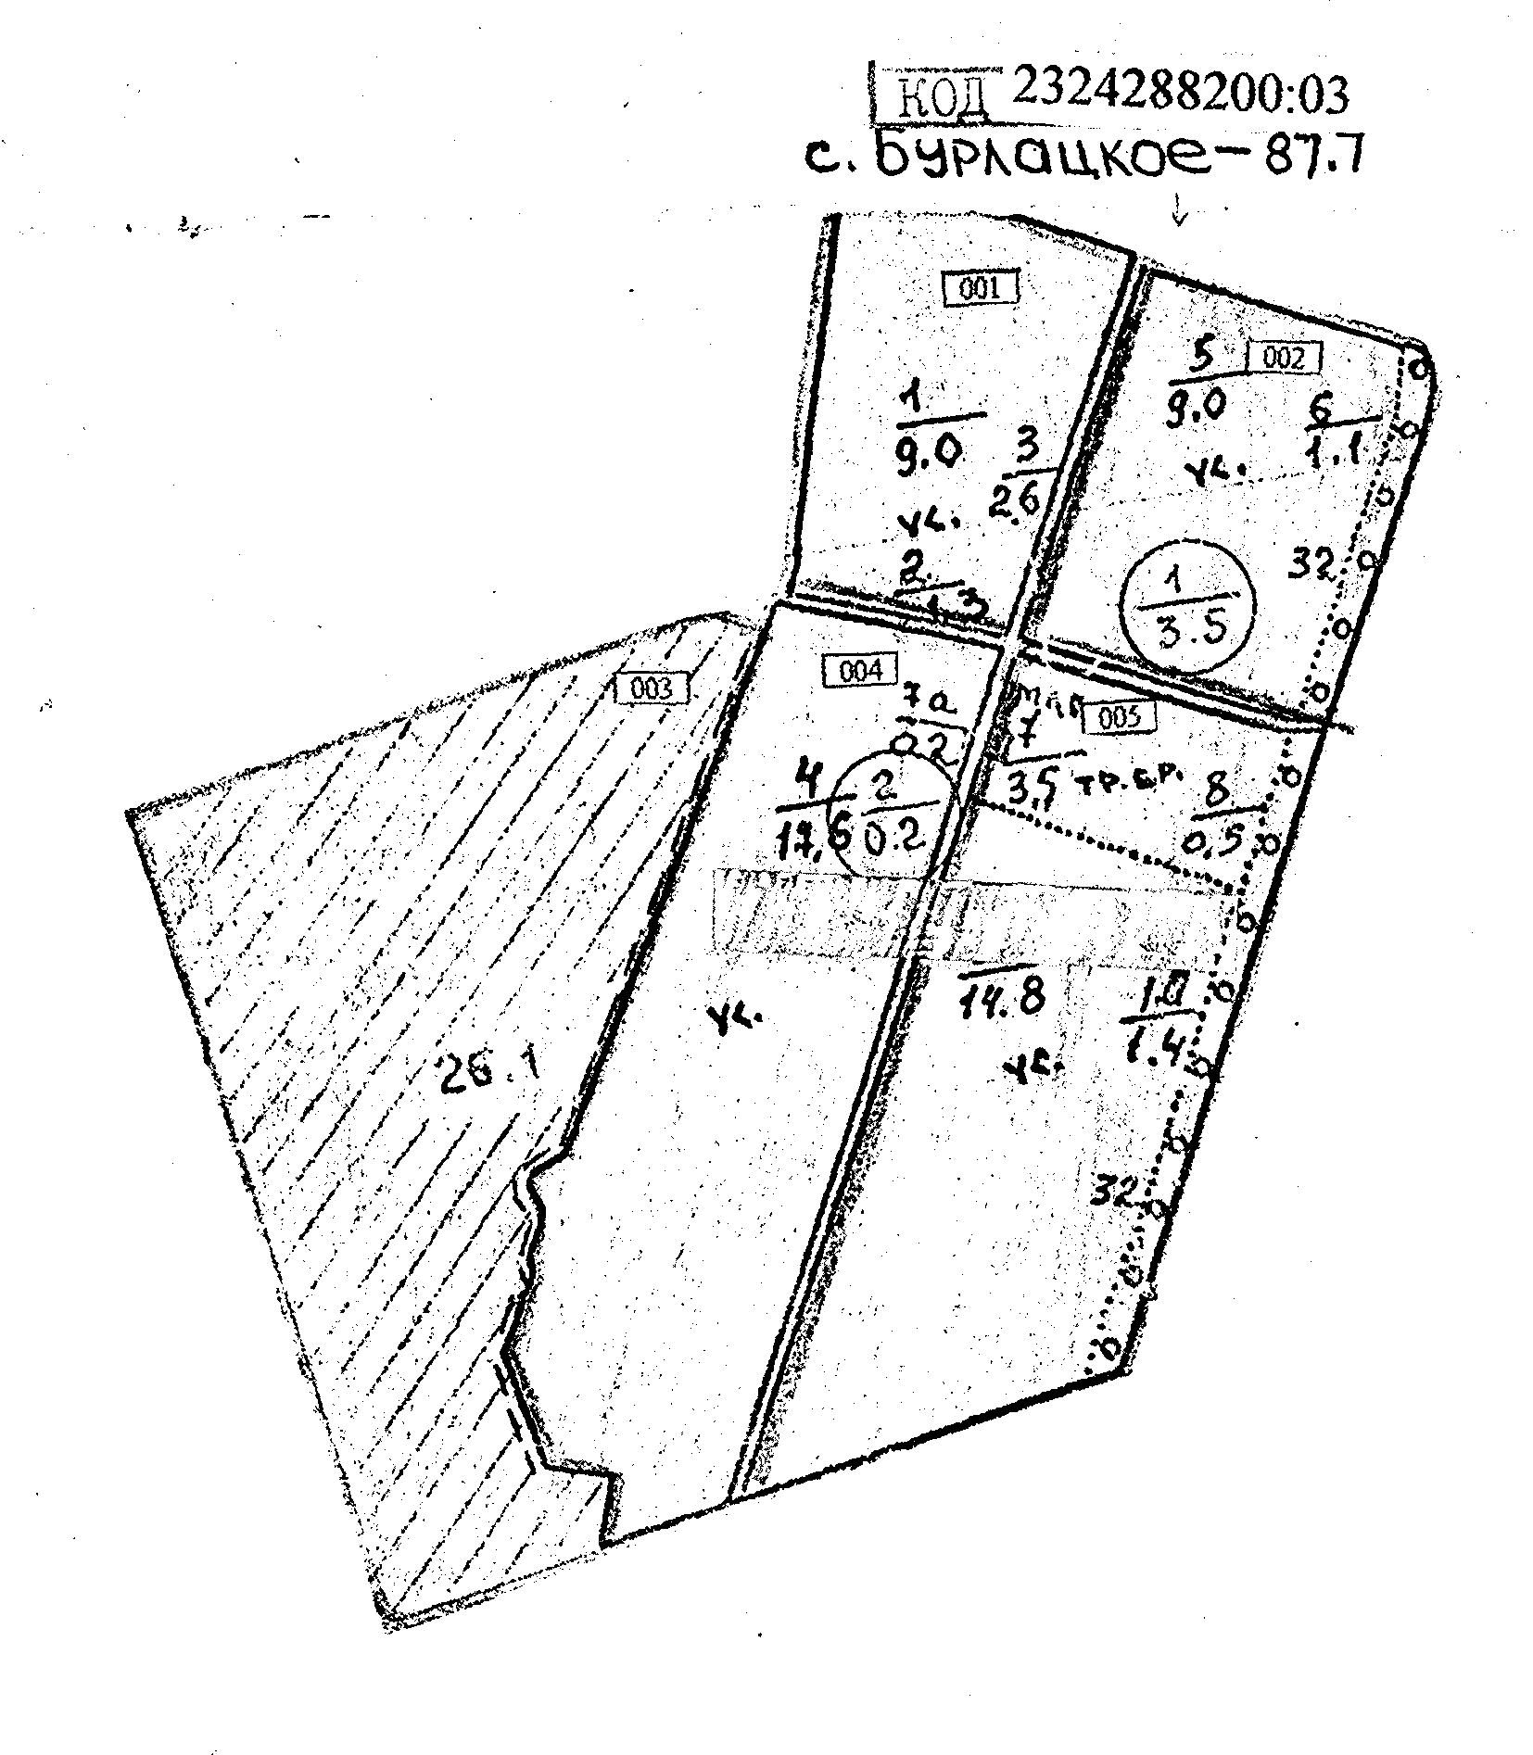

□- земельна ділянка
Сільський голова В.І. Черноус

в.о.начальника відділу С.В.Васеленко
господарсько-земельних
відносин та агропромислового розвитку

